INFORMATION PRESSE
mars 2018

Une montre à l’élégance discrète : la nouvelle traser P59 Essential!
Pour minimalistes et ceux qui veulent vivre la vraie liberté. La P59 Essential est prédestinée pour accompagner en toute fiabilité son propriétaire au long d’aventures du quotidien et de découvertes inattendues.
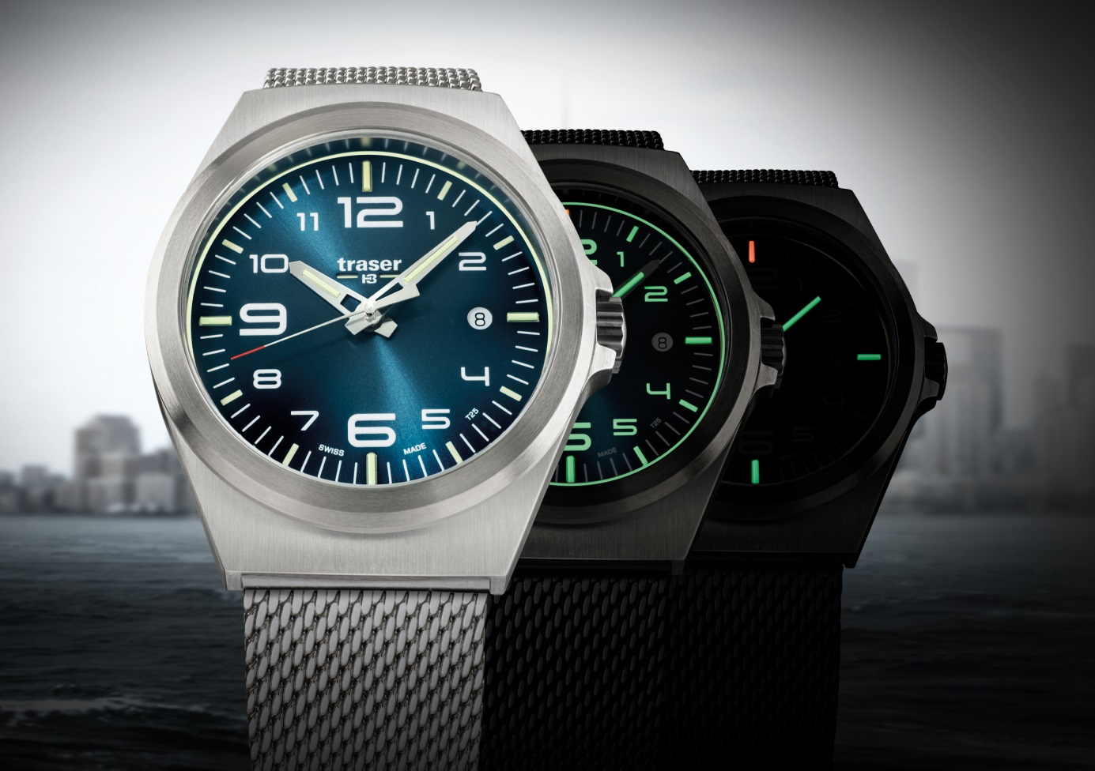
La nouvelle P59 Essential est un souffle d’air frais, air maritime en l’occurrence, pour la collection traser. La forme du boîtier évoque celle d’un hublot de sous-marin et, en tant que tel, son rôle est de garantir la meilleure visibilité des chiffres. Ces garde-temps représentent l’entrée de gamme de traser et sont dotés de la quantité essentielle d’éléments trigalight®.

Niederwangen/Suisse, mars 2018 - La collection de cinq modèles (disponibles en deux tailles, Ø 37 mm et Ø 42 mm) incorpore toutes les caractéristiques qui rendent chaque montre traser unique : fonctionnalité, design et une excellente lisibilité de l’heure. La technologie maison d’illumination autoalimentée, trigalight®, est positionnée à 3, 6, 9 et 12 heures ainsi que sur les aiguilles. Avec la matière luminescente Super-LumiNova en sus, la montre prend des airs de balise d’éclairage en haute mer.

La P59 Essential se définit par la pureté de son design. Le mouvement à quartz Swiss Made classique à trois aiguilles est logé dans un boîtier en acier inoxydable - argenté brossé ou PVD noir. L’intensité du cadran, bleu brossé-soleil ou noir mat, confère à la pièce une ultérieure sensation de bord de mer. Réduit au maximum, suggérant plus avec moins. Cette montre inclus tous les éléments fondamentaux.

Idéal pour toute occasion, ce modèle devient un compagnon de voyage contemporain. Le bracelet en acier maille Milanaise très tendance est une alternative confortable aux bracelets en acier classique. Les modèles de la P59 Essential sont aussi disponibles avec un bracelet NATO très résistant ou avec un bracelet en cuir véritable de qualité supérieure.

Données techniques – P59 Essential – Swiss Made

Illumination : technologie autoalimentée trigalight® à ’’12, ’’3, ’’6 et ’’9 heures, sur les aiguilles des heures/minutes et en-dessous du logo traser
Super-LumiNova pour les chiffres et indexes à ’’1, ’’2, ’’4, ’’5, ’’7, ’’8, ’’10 et ’’11 heures, impression luminescente autour du cadran

Mouvement : mouvement à quartz Swiss Made, fenêtre de date à ‘’3 heures

Tailles : S Ø 37 mm, M Ø 42 mm

Verre : verre saphir antireflet

Boîtier : acier inoxydable
acier inoxydable PVD noir

Cadran : bleu brossé-soleil
noir mat

Bracelets : acier maille Milanaise & acier maille Milanaise avec revêtement PVD noir
cuir véritable
NATO

Étanchéité : 10 ATM / 10 bar

Disponibilité : avril 2018
MSRP : dès CHF 195.00

Références : Versions Ø 37 mm
108203 P59 Essential S Blue
Boîtier en acier, cadran bleu, bracelet maille Milanaise en acier

108208 P59 Essential S Blue
Boîtier en acier, cadran bleu, bracelet en cuir véritable bleu

108210 P59 Essential S Blue
Boîtier en acier, cadran bleu, bracelet NATO

108204 P59 Essential S Black
Boîtier en acier PVD noir, cadran noir, bracelet maille Milanaise en acier avec revêtement PVD noir

108212 P59 Essential S Black
Boîtier en acier PVD noir, cadran noir, bracelet NATO

Versions Ø 42 mm
108205 P59 Essential M Blue
Boîtier en acier, cadran bleu, bracelet maille Milanaise en acier

108214 P59 Essential M Blue
Boîtier en acier, cadran bleu, bracelet en cuir véritable bleu

108216 P59 Essential M Blue
Boîtier en acier, cadran bleu, bracelet NATO

108206 P59 Essential M Black
Boîtier en acier PVD noir, cadran noir, bracelet maille Milanaise en acier avec revêtement PVD noir

108218 P59 Essential M Black
Boîtier en acier PVD noir, cadran noir, bracelet NATO
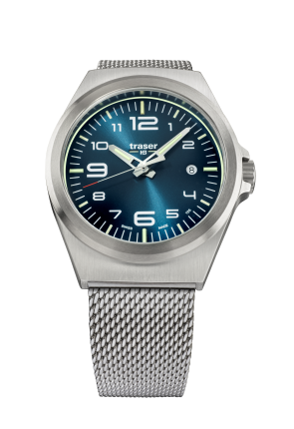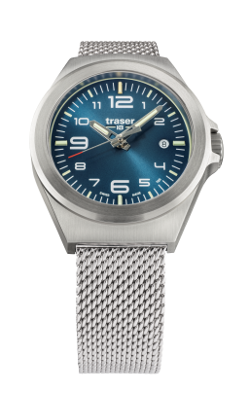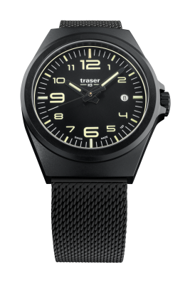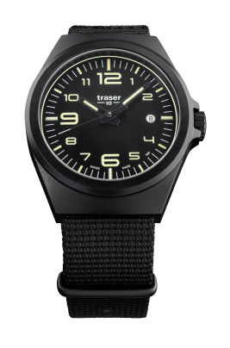
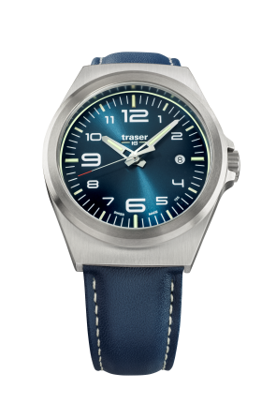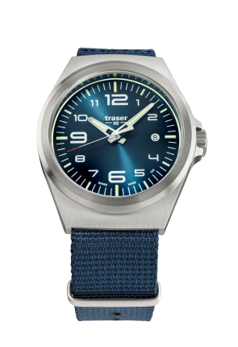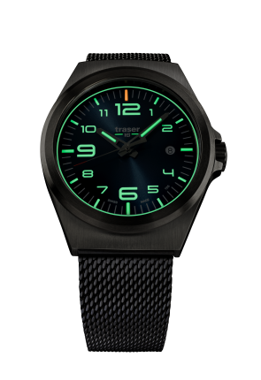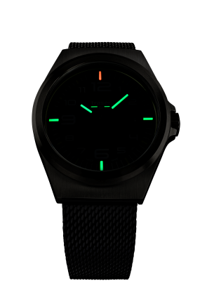

À propos de traser swiss H3 watches

Les montres traser swiss H3 watches sont manufacturées sous le label SWISS MADE dans les ateliers de la marque à Niederwangen, Suisse. traser swiss H3 watches fournit une qualité de lisibilité inégalable, même dans des conditions de luminosité extrème, grâce à la technologie d’illumination autoalimentée trigalight®. Inventée par traser, trigalight® ne requiert aucun apport extérieur d’énergie et illumine avec une intensité pratiquement inchangée pendant 10 ans au moins.

Clients dans le monde entier (dont personnes ayant un mode de vie actif, aventuriers, sportifs, aimants de la nature ou professionnels dans les métiers tactiques et unités spéciales) font confiance à la solidité et fonctionnalité des montres traser swiss H3 watches.

Contact pour la presse :

Nina Zanetti-Martin

PR & Media Relations

E-Mail: nina.zanetti@traser.com

Tel. : +41 79 305 51 59

